أساسيات الديكور الداخلي

الديكور الداخلي علم له أصول و أساسات يقوم عليها وهناك بعض الأساسيات التي لا بد من معرفتها للتوصل لأنسب لديكور للمنزل

1-الوحدة
حسب تعريف الوحدة في التصميم فإنها تعني أن جميع الأجزاء في فضاء التصميم ، الأثاث ، المخطط اللوني و النقش في الأنسجة و تغطية الجدران تم تنسيقها لصنع تأثير تناغمي ممتع جمالياً ، يعمل بفعالية و يتناسق براحة مع باقي المنزل , بحيث الأجسام المتنوعة في الفضاء يجب أن تبدو في منزل واحد مع بعضها.

للحصول على الوحدة لا يعني أن جميع الألوان و النقش فوقها أن تكون مشابهه أو تتناسق بشدة , أو أن كل قطع الأثاث عليها أن تكون من نفس الزمن أو الموديل و لكن تعني أن يحمل الفراغ العام إحساساً بالاستمرارية .مثلاً : الفضاءات التي تحتاج أن توصل ببعضها البعض بصرياً تحتاج إلى الوحدة ، عدد محدود من النقط المشتركة التي تحمل العين بنعومة من منطقة إلى منطقة أخرى , الجدران من الممكن أن تطلى بنفس اللون و الأرضيات يمكن أن تكسى بنفس النوع من المواد، و النوافذ يمكن أن تغطى بنفس المعالجة لوحدة التصميم

تنتج وحدة التصميم عن أدراك المصمم الداخلي في تخطيطه للعناصر التصميم الأنشائية والغير الأنشائية الداخلة في تكوين المشروع التصميمي ، ويركز بشكل كبير على تحديد الاتصالات بين هذه العناصر لتتم وفق قاعدة تجعل المتلقي للعمل التصميمي يشعر عند رؤيته بارتياح ناشئ عن وحدة التصميم الداحلي كوحدة واحدة .
حيث تعد الوحدة المرتكز ألاساس لتكامل جميع العلاقات الاخرى في النتاج التصميمي فهي تجسد التكوين الكلي ، أذ لاتكوين دون وحدة , فالمفردات البصرية تشكل كلا موحداً بعلاقة تكاملية تبدو فيها كل وحدة بصرية منتمية الى الكل المتكامل , فهناك وحدة في التنوع في الهيمنة ووحدة في التكرار ....... الخ ، فأن الغاية التصميميه أيجاد وحدة متماسكة تثير الانتباة في النتاج التصميمي .
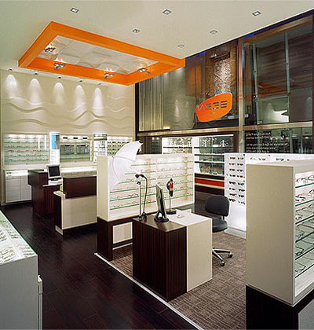
شكل يوضح الوحدة بالتصميم الداخلي من خلال وحدة الاثاث والخامات المستخدمه
2- التنوع
لابد و أن يعتمد كل مشروع فني على تحقيق التغير و التغيم الإيقاعي بحيث لا يفقد العمل وحدته أي يقوم هذا التنوع على نوع من التنظيم لحماية وحفظ على الوحدة فكلما جاء التنوع بين عناصر العمل بشرط توفير نظم واضحة لوحدتها كلما عبر هذا العمل عن الديناميكية و الفاعلية ، فالتكرار و التنوع سمتان متلازمتان في بناء العمل الفني المعبر فلا تطغي وحدته على تنوعه وليس العكس.
فالتنوع واحد من أبرز مبادئ الاثارة والمفاجئة والحيوية في الشكل ولايمكن تخطى لزوم التنوع في النتاجات المختلفة في الزمان والمكان ، فهذا التنوع يسبب حدوث الطرز والانماط الفنية التي تنبعث بتنوعها واختلافها ووسائل للتميز عن التمايز الحضاري بين الامم ، اذا تؤدي الصفات المتنوعة اثراً في بيان الهوية في التصميم لان الاخير يخضع لمعايير وقيم وعادات واعتقادات فكرية متباينة . ويشكل التنوع وحده تميمه متحركة وحيوية اذ يقدم تحفيزاً لباقي العلاقات الجمالية والتنظيمية للشكل فهناك تنوعاً في الخط ، الهيئة ، اللون ، والملمس ،
كما أن هناك تنوعاً في الوحدة ، الايقاع ، التوازن ، التكرار ........ وهكذا .

ويستخدم التنوع غالباً في تصاميم المحلات التجارية و القنوات التلفزيونيه لأخراج بعض البرامج التي تحتاج المزيد من الأثارة والانتباة من قبل المتلقي .

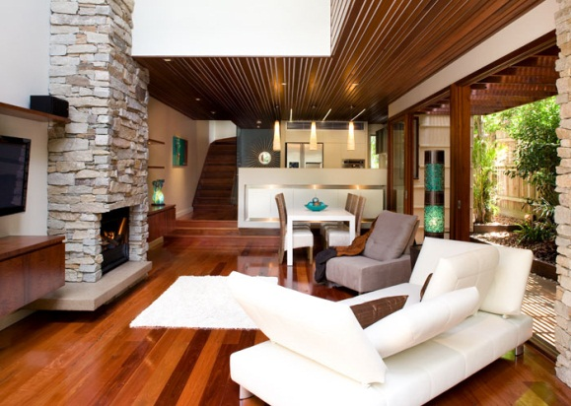

شكل يوضح التنوع في التصميم الداخلي لأثاءر الفضاء

3-الاستمرارية
التواصل أو الإستمرار صفة اساسية تميز الإيقاع و تحقق الترابط القائم على تكرار الأشكال داخل التصميم المخطط..
وتعد صفة الإستمرارية قاسم مشترك يكسب الوحدة تنوعها , و يكسب التدرج انتظامه ويمنح العمل ككل خاصية الترابط بين أجزاءه فيمكن أن يحقق المصمم التوحيد في تصميمه المعقد ،الذي يتضمن عناصر تشغل درجات متباينه في نمو الأشكال ، و تنتج عناصر ذات قيم متنوعة و فراغات ذات قوىمتنوعه من خلال ما يكتشفه فيما بينها.

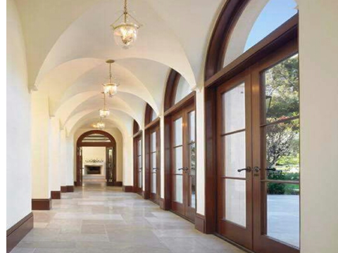
شكل يوضح صفة الاستمرارية في العناصر الأنشائية للتصميم الداخلي
4- التوازن
إن وجود توازن بين العناصر الموجودة في الفضاء الداخلي يجعله أكثر سكون وجاذبية وأكثر رونق والأماكن التى لا نشعر فيها بالإرتياح فإن المبرر كثيراًما يكون هو عدم وجود توازن في الفضاء.. والإنسان بالفطرة يقوم بترتيب وتنسيق الفضاء بما يحويه من عناصر ومكونات ليكون مريحاً وجذاباً وهذا يدل على أن البحث عن التوازن هو جزء من الطبيعة الإنسانية , وسوف نتطرق على التوازن بشىء من التفصيل.
: المقصود بالتوازن أو الإتزان
هو عبارة عن ترتيب وتنسيق العناصر والأشياء والقطع المتواجدة بالمكان بطريقة معينة تعطى بالإحساس بالراحة وتبعث على الرضا وتحفز على القيام بالأنشطة بهمة ونشاط الشعور
التوازن المتماثل والتوازن الغير المتماثل والتوازن المشع ومن اهم صور التوازن هو
التوازن المتماثل
يعتبر أبسط أنواع التماثل بل كان أكثرها إنتشاراً ألا أنه لا يوحي بالخيال والابتكار
والمقصود بالتوازن المتماثل هو ترتيب وتنسيق جميع المكونات الموجودة بالمكان من أثاث ومفروشات وصور ولوحات ..... الخ بشكل متماثل بمعنى أنه لو قسمنا الفضاء إلى نصفين متساويين بخط وهمى فإننا نجد أن النصف الأول يماثل النصف الثانى تماماً بكل ومكوناته وأحجامه وألوانه ونوع مواد الخام وكل شىء في ذلك الفضاء. لذا يعتبر التوازن المتماثل أسهل طرق التوازن من حيث التصميم والتنفيذ وقد يعطى فى بعض الأحيان نتيجة مريحة ولكن لفترة زمنية قصيرة ولكن سرعان ما يعطى الإحساس بالرتابة والملل والضيق وخصوصاً إذا كان مستخدمى االفضاء ممن يحبون التغيير والتحديث.
ولكنه يفضل في الأماكن ذات الطابع التقليدي الذي يستخدم فيها الطرز والأثاث والمفروشات واللوحات التقليديه الأمر الذي يضفى على الفضاء الفخامة والعراقة والثراء .. ألا أن هذا النوع من التوازن غالباً ما لا يتناسب مع الفضاءات ذات التصميمات الحديثة والمحتويات المودرن ففي هذه الحالة يكون من الأنسب اللجوء إلى أنواع التوازن الأخرى كالتوازن الغير متماثل.
التوازن غير المتماثل
ويعتمد هذا النوع من التوازن على الوزن البصرى للعناصر المستعملة من الأثاث واللوحات والمفروشات وخلافه و الوزن البصري للعناصر يستند على أسباب عديدة منها .. اللون، الملمس ، الحجم، مواد الخام.
ويلعب اللون الدور الأبرز فى التوازن البصرى للعناصر المستخدمة .. حيث يمكن أن يتوازن عنصر ذات حجم صغير ولون من مجموعة الألوان الدافئة كالأحمر أو البرتقالى أو الأصفر مع عنصر ذات حجم ضخم ولون من مجموعة الألوان الباردة كالأزرق أو الأخضر أو البنفسجى.
كما تؤثر نوعية مواد الخام والملمس فى الوزن البصرى للعنصر وبالتالى فى عملية التوازن فالمواد ذات الملمس والسطح الخشن مثل الصوف والكتان ذات وزن بصرى أضخم إذا ما قورنت بالمواد الملساء الناعمة كالحرير والستان , والوزن البصرى للمواد الشفافة كالزجاج أصغر من الوزن البصرى للمواد المعتمة كالخشب..
ويسمى التوازن الغير متماثل بالتوازن الديناميكى النشط حيث أنه يسمح بأستخدام عناصر مختلفة الألوان والأحجام في حيز واحد مما يتيح حرية أكثر فى الإختيار , ويعطى نتائج أكثر جاذبية , ويعمل على خلق توازن في الفضاء دون رتابة, ولكن صعوبته تكمن فى كيفية الوصول إلى التوازن عن طريق الإختيار لموائم للعناصر ووضعها فى المكان المناسب وإلا كانت النتائج غير مرضية. .
التوازن المشع
فكرة هذا النوع من التوازن تعتمد على ترتيب العناصر وكأنها على محيط دائرة لها مركز وهمى بمعنى ترتيب القطع والمكونات على خط منحنى أو دائرة كأن محاورها تخرج من نقطة واحدة هى مركز هذا المنحنى أو الدائرة مثل عملية ترتيب الكراسى حول منضدة طعام أو منضدة إجتماعات مستديرة أو تركيب وحدات إضاءة بالسقف على شكل دائرة أو ترتيب اللوحات والصور على الجدران على خط منحنى.
وهذا النوع من التوازن أقل استعمالاً لأنه يتطلب حيز ذو تصميم خاص ومقيد إلى حد كبير لحرية إختيار المكونات والفضاءات المناسبة لها ولكنه قد يكون الأمثل فى بعض الأحيان
وغالباً ما يفضل فى قاعات المؤتمرات وغرف الطعام.
..
هذه هى أهم أشكال التوازن المستخدمة ويهمنا أن نذكر أن المساحة أو الحيز هى التى تفرض شكل التوازن المرغوب ولكن هناك العديد من المصممين يقومون بتطويع الحيز المتاح إلى ما يخدم الغرض المطلوب .. كما أن هناك من يقوم بالدمج بين أشكال التوازن المختلفة بحيث تظهر براعة المصمم فى تكاملهم معاً وعدم التعارض وخصوصاً إذا سمحت المساحة وتنوع الإستخدامات بذلك وهذا ليس بالشىء السهل بل يتطلب من المصمم حنكة وبراعة ودراية وتجربة مما يكسبه خبرة فى التطوير وعدم الوقوف عند قوالب جامدة .
قد يرغب المصمم أحياناً بتوتر أنظار المستخدمين إلى بقعة محددة أو إلى عنصر معين فيشدد عليه في الديكور .. ويستخدم عادة المرايا.

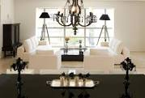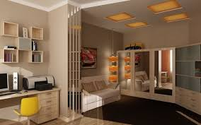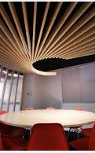
توازن متماثل توازن غير متماثل توازن مشع

5-النسبة والتناسب
وهي علاقة الجزء بأخر او بكل ـ او هي صلة جسم باخر فيما يتعلق لحجمه ، كميته ، درجته وقد اعتمدت أساليب رياضية لحساب النسب المثالية بين الاجسام طوال الفترات التاريخية المختلفة تستند معظمها على العلاقات الهندسية والتي بدورها تبني على أساس الشكل الانساني ، ومن اشهر تلك الانظمة ما يعرف بالنسبة الذهبية والتي تكون النسبة فيها بين الاصغر والاكبرفي أطار الكل مساوية للنسبة بين الاكبر والكل .
ويعني التناسب هو تناسب في نسب حجم المفردات البصرية وتفاصيلها في نطاق الفضاء الداخلي . أي تناسب عناصر التصميم الداخلي او بين العناصر والشكل الفضائي مثلاً لا تعلق صغيرة على جدار كبير اذا ستبدو كأنها عائمة وغير متكافئة ، مثلما ينبغي الاخذ بنظر الاعتبار ان اللوحة الكبيرة ينيغي ان لاتكون أكبر من قطع الاثاث او أدنىر منها بكثير أذ يجب أن تكون متناسب معها .
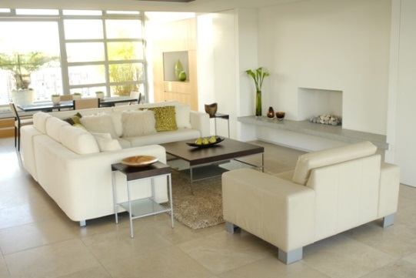
تناسب الأحجام مع بعضها البعض من قطع الأثاث مع الإكسسوارات حولها وصولا الى النقوش على الجدران .

6- الإيقاع
و تعتبر الإيقاع مجال لتوفير الحركة في التكوينات الصامتة ، فهو بصوره المتنوعه مصطلح يعني ترديد الحركة بصورة منتظمة تجمع بين الوحدة و التغيير ،لذلك فالإيقاع يوحي بالقانون الدوري لأوجه الحياة و إدراك سمات هذه التواترات الدوراة أو علاماته ، يمنح الشخص شعورا بضرورة توافر قانون لأي سلسلة فكرية متناسقة تكسبها تأكيد واضح و رصانة و اتزان .
فالحياة و الكون بجميع مظاهرهما ، يخضعان لعاملين رئيسين هما الحركة و التغير اللذين يمثلانالصفة اللازمة التي تحكم انتظام و اطراد العلاقات و االأنواع في المناظر الطبيعية أو الأعمال الفنية..
وعندما يحاول المصمم تحقيق الإيقاع فانه يضفي الحيوية و الديناميكية و التنزع و جماليات النسبة القائمة على التوازن ضمن نظام التصميم بما قد يحوي بقيم لعناصر كالنقط أو الخطوط أو الحجوم أو المساحات أو اللوان أو يكون بترتيب درجاتها أو تنظيم اتجهات عناصر العمل التصميمي.
وهناك عدد محدود من القيم الفرعية التي تبرز الإيقاع بمثابة التنظيمات و الصور التي تحقق عنصري الإيقاع المتصلان دائما و هما الامتداد و الزمان، وهذه القيم الفرعية هي :
- الإيقاع من خلال التكرار
- الإيقاع من خلال التدرج
- الإيقاع من خلال التنوع
- الإيقاع من خلال الاستمرار
ويبنى على اساس تكرار العناصر في الفضاء او الزمن وابسط انواعه هو تكرار عناصر متماثلة تفصلها فترات متساوية ، مثلاً تكرار بنائية معينة على طول ممر وهذا الصنف رتيب ومن الممكن استخدامه كخلفية لاضهار عناصر معينة ، أو اعطاء ملمس من الخطوط ، ومن الممكن تنوع هذه العناصر لكسر الرتابة وتغيير الفترات التي تفصل بينها ، ويمكن خلق التنوع في كل ايقاع أخر مثلاً اختلاف في تفصيل الايقاع اوس اختلاف في قيمة اللون او اختلاف في الارتفاعات او الحجوم ، ويمكن تدريج تلك المتغيرات لاستحواذ على اتجاهية في الايقاع .

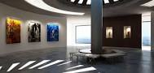 الايقاع من خلال التنوع الايقاع من خلال التكرار
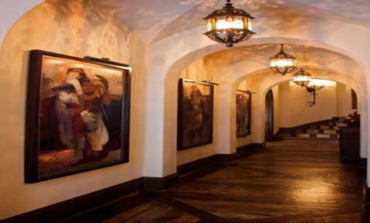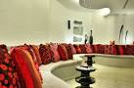
الايقاع من خلال التدرج الايقاع من خلال الاستمرار

7-الهيمنة
تنشأ الهيمنة من خلال أعطاء توكيد او أهمية لاحد العناصر الشكلية دون العناصر الاخرى بواسطة تعزيز أحد العناصر من خلال أعطاءه حجماً مميزاً او شكلاً فريداً او لوناً مضاداً .... الخ وبصورة وختلفة عن باقي العناصر ، فالهيمنة هي توفير حالة الجذب وتحقيقة في الفضاء . ويمكن للعنصر أن يتأكد بصرياً بواسطة التوجيه في الفضاء كذلك
ـ بالتنظيم المتناظر ووضع العنصر في الوسط .
ـ بالتنظيم غير المتناظر ونقل العنصر معزولاً بصورة واضحة عن التكوين
ـ بالتنظيم الشعاعي ووضع العنصر في بؤرة التكوين .

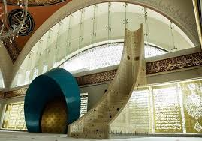
هيمنة أحد العناصر من خلال أعطاءه حجماً مميزاً

8-التدرج
يقوم الإيقاع على تنظيم الفواصل بواسطة عنصرين هامين ،هما الفترات و الوحدات أو الأشكال ، و تتدرج تلك الفترات في إتساعها الأمر الذي يكون السبب في سرعة أو بطئ الإيقاع ،فحينما تتدرج الفترات و الأشكال بمسافات صغيرة يحدث إيقاع سريع و العكس عند تكرار الأشكال بمسافات كبيرة فانه إيقاع بطئ ، أي تقترن الإيقاعات السريعة بقصر الفترات بين الأنواع و تقترن الإيقاعات البطئية بطول المسافات.
و يتوقف ذلك على حركة العين بين المكونات على مستو التصميم فالتدرج الواسع عادة يبعث الإحساس بالراحة و الهدوء ،وذلك بعكس التفاوت أو التدرج السريع الذي ينقل العين سريعا من حالة إلى أخرى مضادة لها .و أسلوب التدرج يستخدم بشكل فعال عند المصممين في أنواع التدرج في الإيقاع المتناقض و المتزايد من أجل أن يتتحقق الإيقاع .

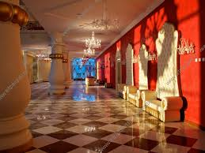

صور توضح التدرج الواسع الذي يعطي الراحة والهدوء

9-التكرار
يؤكد التكرار اتجاه المكونات و إدراك حركتها ،و عادة يلجا المصمم إلى التعامل مع مجموعات من هذه المكونات والعناصرمن الممكن أن تكون خطوطا أو أقواسا أو مثلثات أو مربعات أو مجموعات لونية متباينة أو متدرجة و في أي من هذه الحالات يلجا المصممون إلى التكرار الذي هو استثمار لأكثر من شكل في أنشاء صيغ قائمة على توظيف ذلك الشكل أو تلك الأشكال خلال ترديدات دون خروج الأصل ، بمعنى لا يفقد الشكل خصائصه البنائية .

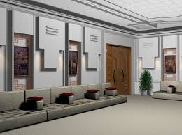

شكل يوضح التكرار في المحددات الأنشائية والغير الأنشائية

